Gra miejska– Westerplatte
Opracowanie: Wanda Piotrowska, Elżbieta Pawłowicz, Anna Grabowska
Data:
Uczestnicy:
Na Westerplatte można dojechać na kilka sposobów samochodem, pieszo lub rowerem. Oczywiście najłatwiej i najszybciej jest samochodem. Jednak o wiele przyjemniej dotrzeć na miejsce o własnych siłach, tym bardziej że nie wszyscy na wakacje do Trójmiasta przyjeżdżają samochodem.
Dla osób wybierających się pieszo lub rowerem należy zaznaczyć, że przeprawy promowe przez Martwą Wisłę czynne są tylko od poniedziałku do piątku. Natomiast z centrum Gdańska dojedziemy autobusem komunikacji miejskiej (linia nr 106 i sezonowa 606).
Westerplatte jest idealnym miejscem na długie spacery. Dobrze przygotowane drogi ułatwiają zwiedzanie obiektów. Na Westerplatte zobaczymy schrony i bunkry zniszczone podczas Drugiej Wojny Światowej. Możemy odwiedzić niewielkie muzeum oraz wejść pod pomnik obrońców Westerplatte, z którego rozciąga się piękny widok na zatokę.
Odwiedzając Westerplatte należy pamiętać, że jest to miejsce, gdzie rozpoczęła się II Wojna Światowa i gdzie znajduje się cmentarz poległych w 1939 r. żołnierzy polskich, którzy bronili się dzielnie przed Niemieckim najeźdźcą. W miejscu gdzie toczyły się walki ocalała Wartownia nr 1, ruiny koszar i Wartowni nr 3, ponadto znajduje się tam stojący na usypanym po wojnie kopcu Pomnik Obrońców Wybrzeża.

Źródła:
http://www.gdansk.pl/turystyka,1135,3189.html
http://www.ciekawewczasy.pl/westerplatte.html
http://www.trojmiasto.pl/Kapitanat-Portu-Gdansk-o25035.html

Nr | Punkt kontrolny | Czy wiesz że … | Zadanie dla Ciebie | Twoja odpowiedź
1 | Przystań na Westerplatte | Szlak Turystyczny "Westerplatte" rozpoczyna swój przebieg w miejscu, gdzie znajduje się przystań pasażerska dla statków "Białej Floty" przy Nabrzeżu Obrońców Westerplatte, a kończy się na kopcu u stóp Pomnika Obrońców Wybrzeża, ale można również rozpocząć zwiedzanie od dowolnego obiektu. Przejście całego szlaku wymaga około dwóch godzin. | 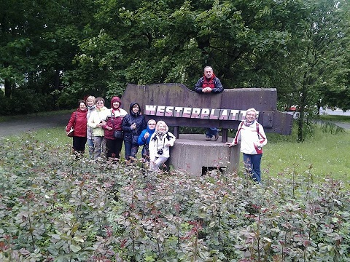  Gdzie i kiedy rozpoczęła się II Wojna Światowa? | Na Westerplatte 01.09.1939.
2 | Wartownia nr 1 | Pod koniec 1933 roku przystąpiono do budowy lekkich obiektów - wartowni w celu zapewnienia lepszych warunków pełnienia służby wartowniczej na terenie składnicy. Wartownia nr 1 usytuowana była nad kanałem portowym i składała się z parteru i piwnicy. Wojnę przetrwała w stanie mocno uszkodzonym, ale prawdziwym zagrożeniem stał się projekt modernizacji nabrzeża portowego. Tylko dzięki szeroko zakrojonej kampanii społecznej na rzecz zachowania Wartowni nr 1, udało się opracować projekt przesunięcia obiektu do wydzielonej strefy historycznej. | 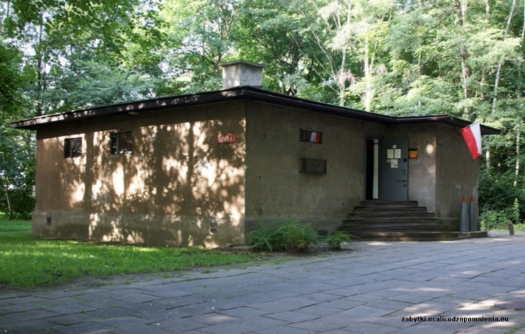  Czy wiesz , kiedy przeniesiono Wartownię nr 1? | W marcu 1957 Wartownię nr 1 przeniesiono , aby poszerzyć kanał portowy.
3 | Pociski z okrętu | Zachowały się pociski z okrętu Schleswig-Holstein. | 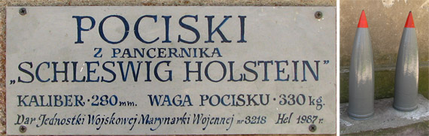  Czy wiesz gdzie znajdują się pociski z okrętu Schleswig-Holstein ? | Przy wartowni nr 1.
4 | Cmentarz poległych Westerplatczyków | Cmentarz Obrońców to najbardziej święte miejsce na terenie Pola Bitewnego Westerplatte. W miejscu zniszczonej Wartowni nr V (podczas bombardowania WST 2 września 1939 roku) znajduje się miejsce wiecznego spoczynku części poległych żołnierzy, urna z prochami komendanta oraz 15 krzyży z nieśmiertelnikami. | 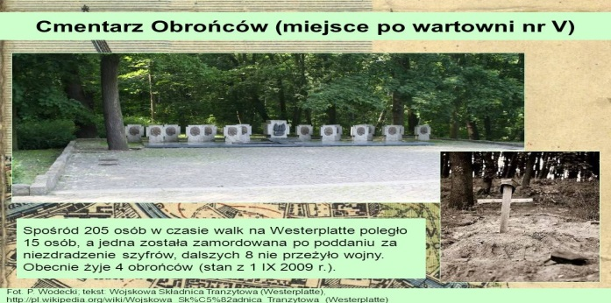  Co znajdowało się w tym miejscu zanim powstał cmentarz? | Krzyż, a później czołg.
5 | Koszary | W 1934 roku rozpoczęto budowę nowego budynku koszarowego, jak na owe czasy bardzo nowocześnie zaprojektowanego. Był to jednopiętrowy budynek o powierzchni 654 metrów kwadratowych, konstrukcji żelbetonowo - szkieletowej wypełnionej półmetrowym murem z cegły. W czasie bombardowania obiekt został trafiony dwiema bombami, które go dość mocno uszkodziły, ale nie osłabiły zdolności do obrony. | 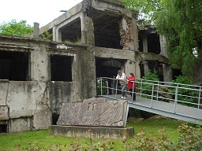  Czy wiesz, jakie obiekty zostały zniszczone podczas bombardowania? | Zniszczone zostały radiostacja, kuchnia i instalacja wodociągowa.
6 | Bunkry | Załoga placówki uzbrojona była w broń ciężką – 4 moździerze 81 mm, 2 działka przeciwpancerne 37 mm i działo piechoty 76 mm. W wyposażeniu obrońców znajdowało się także 18 ckm, 17 rkm i 8 lkm. Żołnierze dysponowali ok. 160 karabinami, ok. 40 pistoletami i około tysiącem granatów. Zapasy żywności mogły wystarczyć na miesiąc. Według planów Westerplatte miało bronić się przez sześć godzin. | 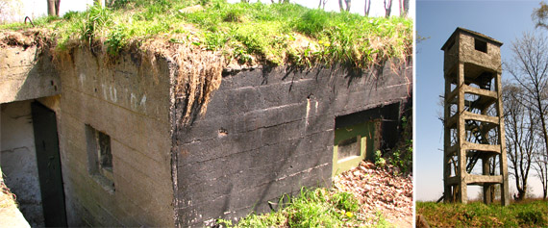  Czy wiesz jak długo bronili się żołnierze na Westerplatte? | Przez 7 dni.
7 | Pomnik Obrońców Westerplatte | Na początku lat 60. ubiegłego wieku rozpoczęto planistyczne prace dotyczące modernizacji Portu Gdańskiego. Poszerzono i pogłębiono kanał portowy, łagodnie wyprofilowano "Zakręt Pięciu Gwizdków", rozbudowano system nabrzeży. Wydobytą ogromną ilość materiału postanowiono "zagospodarować" przy tworzeniu nowej wizji artystycznej terenu Westerplatte. W ten sposób powstał kopiec liczący 22 i pół metra wysokości, na którym postawiono pomnik. Czy wiesz, że prawie 5 lat formowano nasyp pod pomnik? | 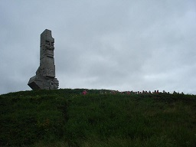  W którym roku odsłonięto pomnik? | Pomnik został odsłonięty w 1966 r.
8 | Kapitanat Portu | Kapitanat portu Gdańsk jako komórka organizacyjna Urzędu Morskiego realizuje szerokie pasmo zadań między innymi z dziedziny ochrony środowiska, ochrony wód morskich i wybrzeża, transportu morskiego, bezpieczeństwa żeglugi. | 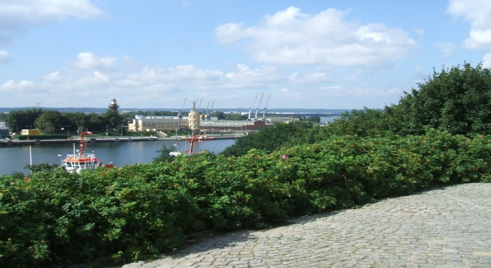  Z jakiego miejsca jest dobry widok na kapitanat portu? | Przy samym pomniku.
9 | Widok na morze od strony falochronu | Prawie stumetrowy falochron z lat 30-tych odkopano nieopodal Mewiego Szańca na Westerplatte. | 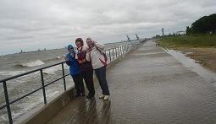  Jakie widoki można podziwiać od strony falochronu? | Z lewej Gdynia, z prawej Port Północny.

